Хмельницька загальноосвітня санаторна школа-інтернат І-ІІІ ст.№2

Інтегрована самопідготовка
’’Мандрівка у космос’’

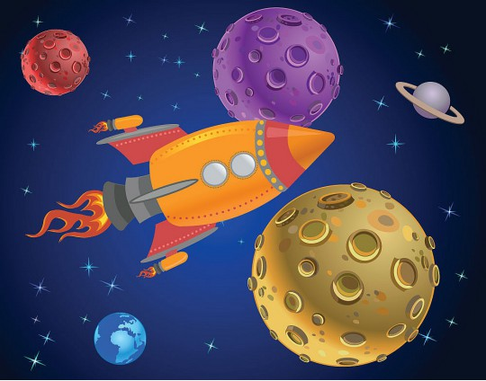

Провела вихователь Хурхач Л.В.

Мета:
- Забезпечити свідоме та самостійне виконання домашніх завдань.
- Збагачувати словниковий запас, знання про Космос, сонячної системи.
- Закріпити знання дітей з теми:’’Спільнокореневі слова із суфіксом ар.
- Поповнити словниковий запас (Словничок – сундучок).
- Скласти порівняльну характеристику образів Кирила Кожум’яки й Змія.
- Вдосконалювати навички правильного свідомого читання.
- Розвивати та вдосконалювати вміння учнів самостійно виконувати домашні
завдання, формувати навички раціонального використання часу, вміння концентрувати увагу на певному завданні, активність дітей під час обговорення; асоціативне мислення, інтерес до пізнання світу, Космосу, до професії космонавта; увагу, зв’язне мовлення, уяву, пам’ять, словниковий запас, вміння складати речення – прохання, логічне мислення, використовуючи новітні технології: критичного мислення ( асоціативний кущ, закриті – відкриті запитання, мікрофон, діаграма Вена, тонкі – товсті запитання; аналіз, синтез, оцінка; креативного мислення: пантоміма, гра, робота в групах, творче завдання, гра “Побудуй нове слово“.
- Виховувати старанність, охайність, прагнення допомагати іншим,
культуру спілкування, дотримання техніки безпеки під час подорожі.
Обладнання: підручники, зошити, ручки, презентація самопідготовки, картки із завданнями, ілюстрації ракет, портрет Ю.О Гагаріна, Л.К. Каденюка, зірки, відео з зображенням космічних кораблів, слайди, Центаврик, діаграма Вена( на дошці), мультимедійна дошка, пристрій для демонстрації зоряного неба, велика “капсула часу“ й 16 маленьких.

І. Підготовчий етап:
- організаційний момент (наявність навчальних посібників, підручників,
зошитів, “капсули часу “ в кожного учня);
- створення санітарно – гігієнічних умов;
- психологічна хвилинка (ігровий момент).

- Доброго вечора усім присутнім! Але цей вечір сьогодні незвичайний!
Сьогодні, діти, ви не будете сидіти за своїми партами в класі на самопідготовці, щоб виконати домашні завдання. Нас чекає цікава мандрівка. А ось куди ми помандруємо, ви побачите через декілька секунд. Закрийте, будь ласка, очі, на рахунок 3 – відкрийте! (Вмикаю пристрій, з якого відображається зоряне небо).
Хто здогадався, куди ми потрапимо сьогодні? (У Космос!)
- Ви коли-небудь мріяли побачити Космос не з екрану телебачення?
От сьогодні ми спробуємо там побувати. Нехай ця подорож принесе вам нові знання, приємні несподіванки.

ІІ. Основна частина:
- актуалізація опорних знань з предметів: природознавство, українська мова,
літературне читання;
- поєднання фронтальної та індивідуальної форм роботи;
- формування навичок раціонального використання часу;
- контроль за виконанням домашніх завдань (самоперевірка, взаємоперевірка,
робота в групах, самоконтроль, взаємоконтроль);

- А які асоціації у вас виникають при слові ’’космос’’?
Космос
комета
зірки
ракета
астронавт
планети
Сонячна система

космічний корабель
ілюмінатор
скафандр
Земля
космодром

метеоритний дощ
Гагарін, Каденюк
Місяць
капсула
Сонце

- Молодці! Скільки ви знаєте про космос! Оскільки ми мандруємо у
Космосі, то сьогодні ви не учні, а космонавти! А хто ж такі космонавти? (Люди, які вивчають космос). А може ви знаєте, хто перший полетів у космос?
- Перший у світі космонавт Юрій Олексійович Гагарін 12 квітня 1961р. на
космічному кораблі ’’Схід’’облетів нашу землю за 1годину 48 хвилин. А наш український космонавт, Леонід Костянтинович Каденюк, 19 листопада 1997 року, на космічному кораблі ’’STS -87’’ ’’Колумбія’’, разом з американськими астронавтами виконував поставлені завдання. Він знаходився у космосі 15 діб, 16 годин.
- Космонавт…Як ви рахуєте, це – мрія, захоплення чи щось важливіше?
(Відповіді дітей). Які якості необхідні, щоб бути космонавтом?
- Відмінне здоров’я
- Мрія
- Добре навчатись
- Вміння досягти цілі
- Бути сильним
- Хоробрим
- Фізично підготовленим
- Дисциплінованим
- Уважним
- Розумним
- Організованим
- Вихованим
- Стриманим
- Кмітливим
- Позитивним
- Наполегливим

- Які гарні якості! Я сподіваюсь, що хто-небудь з вас у майбутньому теж
обере професію космонавта!
- А зараз ми вирушаємо у космічний політ! А як же ми вирушимо, якщо в нас
немає засобу для польоту, екіпажу, командира? До початку самопідготовки ви об’єднались у групи за кольором, який вам сподобався. Екіпаж №1 летить на жовтій ракеті, а екіпаж №2 – на блакитній. Залишилось обрати командира і дати назву кожному космічному кораблю.
- Перевірте всі необхідні засоби для польоту й виконання домашніх завдань.
Пристебнути ремені безпеки. Рахуємо від 10-1 – ПУСК! Ми у Космосі! (Вмикаю відео з зображенням космічних кораблів.)
- Космонавти не відпочивають у космічному кораблі, вони виконують
поставлені завдання. Нам теж потрібно виконати завдання з української мови. Будь ласка, уважно подивіться на зображені предмети й назвіть професії людей, яким потрібні ці предмети(класна дошка, автомобіль, ракета, термометр, ваги, мікрофон, рояль, театральна маска). Який екіпаж готовий? (вправа ’’Мікрофон’’)
- Молодці! А зараз вам потрібно письмово виконати вправу, яка пов’язана
теж з професіями. Вправа №247.
- Читають завдання.
- По черзі добирають за зразком спільнокореневі слова із суфіксом – ар, що
означають назви професій.
- Записують у зошитах, виділяючи суфікс -ар.
Льон - льонар, шахта –шахтар, лікувати – лікар, кухня – кухар,
пекти – пекар, квітник – квітникар (Взаємоперевірка).
- Сіли рівненько! У своїх бортових журналах пишемо охайно, без помилок.
А зараз ще одне завдання. Екіпажі, будьте уважні! Я показую вам картинку, а ви утворите слова назви професій із суфіксом -ар.

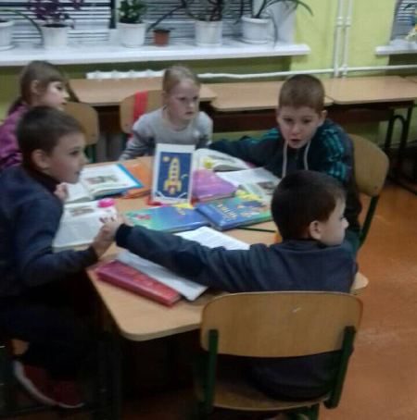
- 1 екіпаж, готовий?( ворота - воротар, бджола – бджоляр, казка – казкар, пошта – поштар, дзвоник – дзвонар.
- 2 екіпаж, готовий? (виноград - виноградар, писанка – писанкар, ложка – ложкар, перука – перукар, кобза – кобзар).
- Розумнички! Космонавти розуміють один одного без слів. Зараз ми
побачимо, як один екіпаж розуміє інший.
“Пантоміма”
- У вас на листочках записані назви професій із суфіксом -ар. Хтось з екіпажу
передає мімікою й жестами другому екіпажу, яка професія записана на листочках.
1 екіпаж: перукар, писанкар
2 екіпаж: воротар, дзвонар.
- Ви справжні космонавти! Розумієте один одного! Ой, а хтось з’явився, біля
ілюмінатору! А я знаю, це Центаврик. Він з далекої планети Центаврія. Я про нього та його планету читала в книжці про космічні пригоди. Він передав нам ”капсулу часу”.На вашу думку, що там зберігається? (Відповіді дітей) Цікаво, що там? Я вам зараз прочитаю (Показ слайдів).
“З далекої планети Центаврія прилетіли до планети Земля батько з сином. Коли вони побачили квітучу долину, то син виявив бажання залишитись в цьому казковому місці. Але батько попередив, що на Центаврії вони безсмертні, тому що там не порушується Великий Закон Гармонії. Син пообіцяв, що вони теж не порушать цього закону. Так зародилася невідома цивілізація на Землі. Став землянами, центаврітяне принесли на нову планету свої знання й технології. Пройшло багато часу. І ось до землян прилетів з Центаврії новий космічний корабель. Гості були здивовані навколишньою красою. Вони розказували про себе й свою планету, а батько з сином зрозуміли, що земляне відстали від інших цивілізацій за розвитком. Ось тут і був порушений Великий Закон Гармонії. Цей закон не припускає заздрощів, образи, злоби, ненависті, гніву. В той час земляни перестали бути безсмертними. Жителі Центаврії покарали їх: світовий промінь пронизав скелю й дійшов до підземного озера. Вода з озера затопила усю квітучу долину. Тільки купка людей встигла піднятись у гори. Так з’явилось озеро Іссик – Куль (гаряче озеро), яке знаходиться в Киргизії”.
- Я впевнена, що ми відновимо Великий Закон Гармонії, щоб бути
здоровими, щасливими, безсмертними. В кінці самопідготовки ми теж напишемо свої побажання майбутнім землянам, які знайдуть” капсулу часу”.
- Роботу виконали, а зараз час відпочити!
Фізкультхвилинка “Наш Центаврик прилетів на ракеті”
- У Космосі цікаво, але вдома краще! Нам вже пора повертатись, бо на нас
чекають батьки, друзі. Але Центаврик повідомив, що космічні пірати зі своїм вожаком – Змієм не пропустять наші кораблі. А до нас вже наближається метеоритний дощ. Нам потрібно виконати домашнє завдання з читання, щоб повернутись додому. Екіпажі, готові до порятунку? Відкрийте, будь ласка, підручник з читання на ст.47.
- Ви на уроці читали й обговорювали чарівну казку “Кирило Кожум’яка”.
Хто склав її? (Народ). А як передавалися ці казки? (Із вуст в уста)
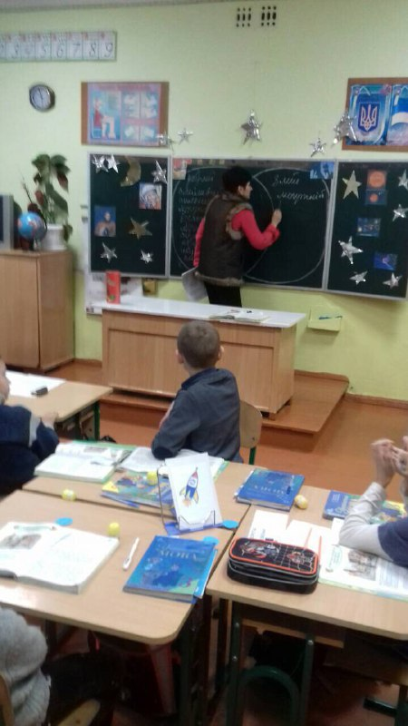
- Коли з’явилась писемність, всі твори друкували у книжках. Книга – це теж
“капсула часу”, яка зберігає інформацію минулого для майбутніх поколінь. Домашнім завданням з читання було задано: скласти порівняльну характеристику образів Кирила Кожум’яки й Змія (Діаграма Вена).
- Кого зобразив народ в образі Змія? (погану
людину, ворогів країни, завойовників)
- Ким став Кирило Кожум’яка після битви?
(героєм, бо він бився за народ)
- Як народ віддячив героєві? (місце, де він жив,
назвали його ім’ям; через багато століть його згадують люди добрим словом)
- Який висновок можна зробити,
познайомившись із казкою та її персонажами? (Змій уособлює зло, а Кожум’яка – добро, добро перемагає зло).

Діаграма Вена

Кирило спільне Змій
Пам’ятає народ, Хоробрий хоробрий жорстокий
Переможець, Мужній сильний несправедливий
Працьовитий сміливий злий
Чесний може любити невитриманий
Бився за народ розсудливий завойовник
Розсудливий могучий бився за себе
Доброзичливий пам’ятає народ хоробри й
Милосердний пам’ятає народ
Порядний сміливий
Відважний сильний
Могучий може любити
Сміливий розсудливий
Може любити могутній

Робота з тлумачним словником: могутній – могучий.
ІІІ. Заключна частина. Творча робота.
- Ми виконали всі завдання, але Центаврик підказує, що змієві потрібно
сказати щось приємне, щоб бути вільними. Екіпажі, ви розумні, виховані. Рятуйте всіх!
Комплімент від дітей: Пане Змію! Ви сильний, розумний, спритний, розсудливий, могучий! Ми мандруємо у космосі вперше. Пропустить, будь ласка, наші кораблі на планету Земля.
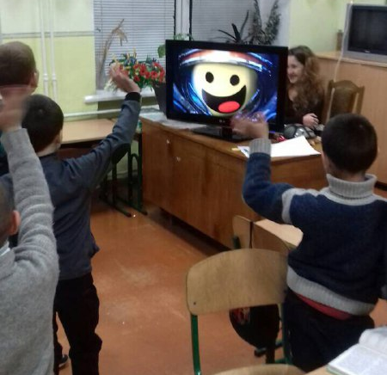
- Змій почув ваше прохання. Ми повернулися
додому!
- Але ми не завершили роботу: кожен з вас
напише свої побажання майбутнім землянам, сховає у “капсулу часу”, яка в кожного на парті. Подякуємо Центаврику за допомогу посмішками! Всі ми знаємо, що дружба починається з посмішки!
- Бувай, Центаврику!

